
ОАО «ПОЛАИР»
ул. 2-я Звенигородская, д.13, стр. 43, Москва, 123022
Тел.:+7(495)225-33-02(многоканальный)
Факс:+7(495)225-32-27
www.polair.com
ОГРН 10577475000678
ИНН 7703557327/КПП 770301001

От 16 апреля 2010 №
Уважаемые партнеры,

Мы рады сообщить Вам, что специалистами ОАО «ПОЛАИР» разработана новая, улучшенная упаковка холодильных шкафов:

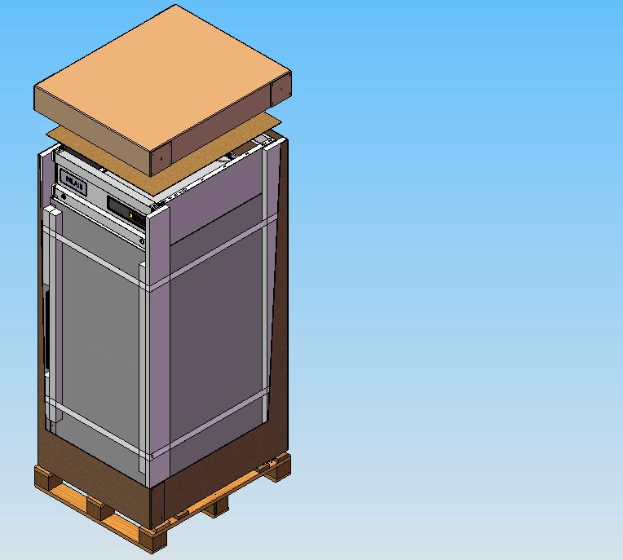
Гофрокартонная крышка
Гофрокартонная прокладка
Пенополистирольные кожухи
Скотч
Гофрокартонный короб
Стрейч-пленка
Деревянный поддон
Рис. 1

Упаковка (рис. 1) содержит деревянный европоддон, на который устанавливается шкаф. На крышу шкафа укладывается полиэтиленовая пленка (на рисунке не показана). На углы шкафа устанавливаются пенополистирольные кожухи и фиксируются скотчем. Поверх кожухов надевается гофрокартонный короб, на крышу укладывается гофрокартонная прокладка и надевается гофрокартонная крышка. После установки указанных элементов шкаф обматывается стрейч-пленкой.

Окончательный вид упакованного шкафа показан на рис. 2.

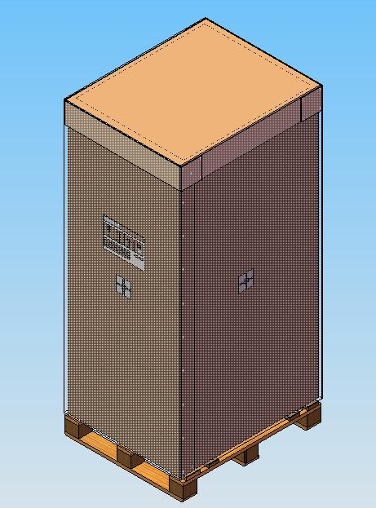
Рис. 2.

Новая схема упаковки, обеспечивает надежную защиту шкафов в пути к потребителю и соответствует евростандарту.

С уважением,

Коммерческий директор И.В. Зенцов

